复旦大学研究生移动端注册简要操作说明
- 在微信小程序搜索“复旦学生注册”
- 进入学生注册小程序，会自动跳转到统一身份认证登陆界面，学生输入学号密码登陆
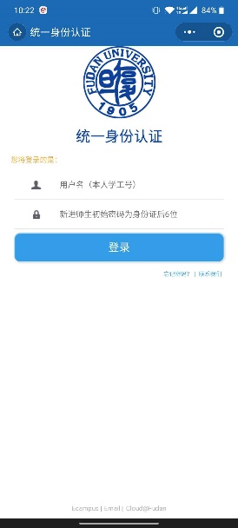
- 注册主页面包括学生注册和学生请假两部分功能，由于注册涉及到获取学生位置信息，因此小程序会跳出获取位置权限的提示，需要点击允许。
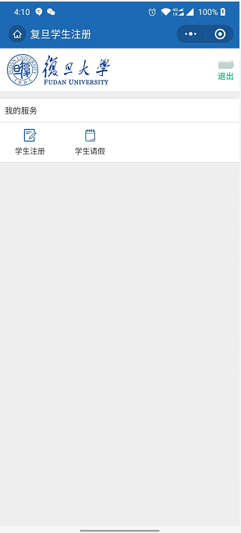
  - 学生注册：学生点击学生注册，进入注册页面，默认选择注册通道一，依次输入身份证号，拍照上传身份证正面照、拍照上传身份证反面照、拍照上传手持身份证照，确认无误，点击提交，提示注册成功，即完成注册。注册通道二暂未开放，无法选择，当开放可以选择时，学生亦可以选择通道二完成注册。
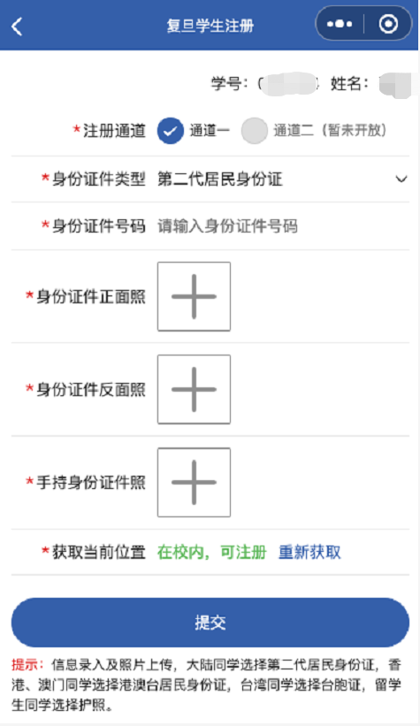
  - 学生请假：学生点击学生请假，进入请假页面，可选择请假事由、请假天数、拍照上传请假的相关材料，确认无误后点击提交，提示请假成功。
